АДМИНИСТРАЦИЯ ВЫШНЕВОЛОЦКОГО ГОРОДСКОГО ОКРУГА УПРАВЛЕНИЕ ОБРАЗОВАНИЯ

ПРИКАЗ

15.03.2023 № 112

О проведении мониторинга определения выбора профессии и выбора учебных заведений для поступления выпускников образовательных организаций

Вышневолоцкого городского округа

В соответствии с планом работы Управления образования администрации Вышневолоцкого городского округа на 2023 года

ПРИКАЗЫВАЮ:

- Провести мониторинг определения выбора профессии и выбора учебных заведений для поступления выпускников образовательных организаций Вышневолоцкого городского округа (далее МОНИТОРИНГ) в срок с 15 по 23.03.2023 года.

- Утвердить форму проведения мониторинга (Приложение 1).

- Назначить ответственным за проведения мониторинга главного специалиста Управления образования администрации Вышневолоцкого городского образования Иванову А.Ю.

- Ответственному за проведение мониторинга (Иванова А.Ю.):
- организовать проведение мониторинга в образовательных организациях Вышневолоцкого городского округа и консультативную помощь в организации мониторинга;

- подготовить аналитическую справку по итогам мониторинга в срок до 28.03.2023.

- Контроль за исполнением настоящего приказа возложить на заместителя руководителя Управления образования администрации Вышневолоцкого городского округа Зингееву Н.А.

- Настоящий приказ вступает в силу со дня его подписания.

Зам. руководителя Управления образования | 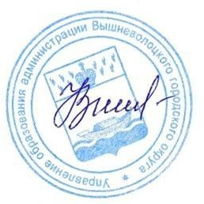 | Н.А. Зингеева

